Arquitectura de solución — Repuestos & PA
HU-028 · Construcción y Administración del Precio | HU-039 · Solicitud de Creación de Material
Salesforce (Automotive Cloud) ↔ MuleSoft ↔ SAP · Insumo para la sesión de arquitectura · Agosto 2026
1. Resumen ejecutivo
Ambas historias siguen el patrón consolidado de la industria: front office en Salesforce, back office en SAP, con MuleSoft como capa de integración API-led. Para datos: replicar lo estable (catálogo de materiales) y consultar en línea lo volátil (precio, disponibilidad, crédito). Ninguna de las dos soluciones requiere objetos custom, licencias adicionales ni réplicas de datos maestros: SAP permanece como System of Record del precio y del código de material; Salesforce es el punto único de captura, trazabilidad y aprobaciones comerciales. Todo el alcance descrito es diseño de producción para R1; la única pieza diferida es el simulador de precios (sección 2.4), que se dimensiona vía prueba de concepto.
2. HU-028 — Determinación del precio en línea
2.1 Patrón
El precio de Repuestos & PA no se replica: se resuelve en cada consulta contra SAP mediante un único servicio parametrizado (RFC Get_Price_ZGQREF expuesto por MuleSoft), con llamada multi-material, y el resultado se persiste únicamente en la línea del documento comercial para congelar el precio cotizado (fecha de precio del documento). Este patrón — catálogo replicado + precio en tiempo real — es la práctica recomendada documentada para integraciones Salesforce–SAP, y MuleSoft publica un acelerador oficial (Quote-to-cash, SAP ECC y S/4HANA) que obtiene el precio neto de las líneas directamente de las pricing conditions de SAP.
2.2 Capas de la solución en Salesforce
• UI: un componente LWC único y reutilizable (RN-19) con tres encajes: embebido en cotización/pedido, pestaña utilitaria de consulta suelta y modo comparación (hasta 20 materiales por llamada).
• Servicio: clase Apex de servicio que invoca a MuleSoft vía Named Credential. Llamada multi-material obligatoria (límite de plataforma: 100 callouts por transacción). Timeout 10 s; los tres estados de excepción (material inexistente / sin lista vigente / falla de integración) se tratan como retorno tipado (RN-21).
• Persistencia (congelamiento): el desglose devuelto se graba en campos de la línea — un campo por condición (ZPRT, ZRTA, ZRCR, KUMU, MWST, J1RI, precio final) + fecha de precio + moneda (RN-05/RN-16).
• Detalle de plataforma a contemplar: Salesforce exige PricebookEntry para crear líneas. Se define un price book técnico único, con entries generadas en la sincronización del catálogo (valor placeholder), y el UnitPrice de la línea se sobrescribe con el retorno de SAP.
• Configuración: regla de vigencia (8/15/30 días) en tabla editable por perfil; org multi-moneda (decisión irreversible, compartida con HU-038); moneda e indicador fiscal editables por permission set, con reconsulta automática de todas las líneas al modificarse (Escenarios 5 y 13).
2.3 Encaje con las demás historias
• Venta guiada: el paso de precio del flujo guiado usa el mismo servicio; el vendedor nunca simula (RN-22).
• HU-065/066 (descuentos): los automáticos (ZRTA/ZRCR) llegan aplicados desde SAP; el manual se calcula sobre ZPRT y sigue su flujo de aprobación.
• HU-115 (impuestos): el indicador viaja como parámetro; MWST/J1RI se calculan en SAP y solo se exhiben.
• HU-043 (disponibilidad): servicio separado, misma filosofía en línea; el componente puede componer ambos retornos.
• HU-039: el estado «material inexistente» dispara la solicitud de creación (sección 3).
2.4 Simulación de precios (RN-10 · GQ-PV-02-060) — pieza diferida
Fuera del núcleo del R1. Se resuelve con los motores de la plataforma: Salesforce Pricing modela la cadena FOB → factor de nacionalización → mark-up como pricing procedure con waterfall y simulación nativa (perfil de analista); Business Rules Engine (Expression Sets + Decision Matrices) permite escalar a más usuarios. El resultado es una estimación con parámetros replicados de SAP — no el cálculo oficial —, por lo que el dimensionamiento se hace mediante una prueba de concepto acotada (2-3 materiales reales) cuyo criterio de salida es la validación de paridad con Finanzas. La simulación nunca se cruza con el flujo del vendedor: es herramienta paralela de back-office (RN-22).
3. HU-039 — Solicitud de creación de material
3.1 Modelo de datos (nativo)
• La solicitud es un Product2 estándar con Record Type «Solicitud de Material» (Repuesto Original / Código Comodín), IsActive = false. El mismo registro se convierte en el material definitivo al retornar SAP el MATNR — sin objetos custom, sin conversión, sin duplicados.
• Código: el código de parte (Original) o código comodín (GQ) se captura en campo propio desde la solicitud y alimenta la validación de duplicados por Flow (código + sociedad + centro). ProductCode queda reservado para el MATNR, que asigna siempre SAP como System of Record.
• Estados simplificados: Pendiente → Material Creado / Rechazado. Se elimina «En revisión» (ningún perfil habilitado podría actualizarlo) y ambos estados finales se actualizan por integración — nadie necesita usuario Salesforce nuevo.
3.2 Flujo en dos tiempos
• Tiempo 1 (venta): verificación síncrona contra Maestro de Materiales y de Fábrica; upsert de catálogo, extensión automática (PA: genera traslado a nivel de pedido) o creación automática vía la función existente ZHYB_OBM_PRECIO_VTA_NO_MAESTRO (crea el material desde la tabla Z de fabricantes y asigna precio estimado). Si nada resuelve, nace la solicitud prellenada. La venta nunca espera.
• Tiempo 2 (ida): al crearse la solicitud, un Record-Triggered Flow publica un Platform Event que MuleSoft entrega a SAP — sin e-mail. La solicitud aterriza en una worklist del lado SAP (tabla Z + transacción, workflow o SAP MDG si está disponible), donde el analista de Gestión de Inventarios ya opera.
• Tiempo 2 (vuelta): el callback SAP→MuleSoft→Salesforce se extiende con el tipo de evento: «creado» (MATNR + datos maestros → activa el registro) o «rechazado» (+ motivo → cierra la solicitud). Upsert idempotente por External ID. Notificación al asesor vía Follow.
• PA: sin cambios — circuito de aprobación completo en Salesforce (Catman → Director → VP, todos con usuario) antes de la carga en SAP; mismo callback de retorno.
El patrón replica el modelo del propio SAP Master Data Governance (change request → staging → steward → activación → distribución), y el sentido Salesforce→SAP está soportado por template oficial de MuleSoft (creación de material vía IDoc MATMAS).
3.3 Diagrama del flujo
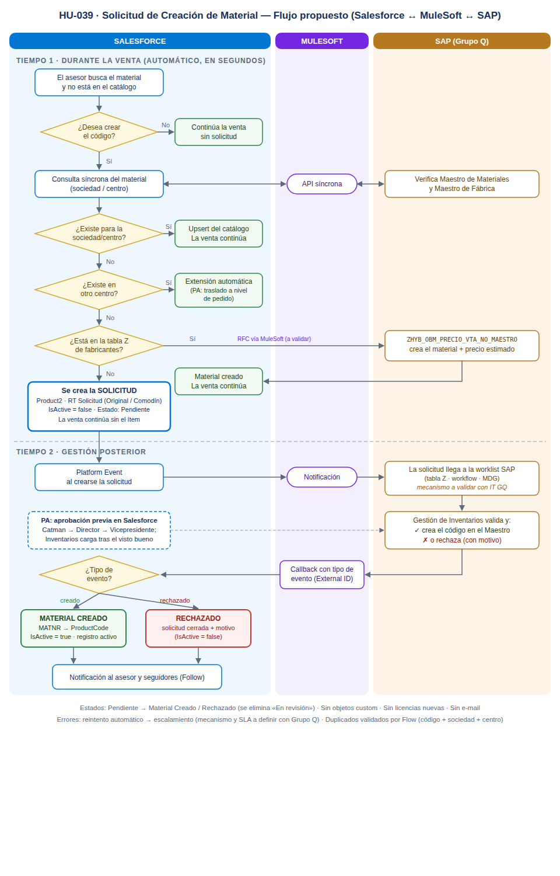
4. Preguntas abiertas para la sesión de arquitectura
1. Función Z: ¿ZHYB_OBM_PRECIO_VTA_NO_MAESTRO es RFC-habilitada (invocable vía MuleSoft)? ¿Cuál es su firma (entradas/salidas) y crea por sociedad/centro?
2. Aterrizaje de la solicitud en SAP: ¿tabla Z + transacción, workflow, o SAP MDG (si Grupo Q lo tiene licenciado)? Es el único desarrollo SAP nuevo junto con la extensión del callback.
3. MATNR: ¿numeración externa (= código de parte) o interna? Define la clave de correlación y la sincronización del catálogo.
4. Código Comodín: ¿quién lo acuña y con qué convención de formato? (validación de formato en el Flow de solicitud).
5. RFC de precios: confirmar con Jorge Almendarez que Get_Price_ZGQREF resuelve precio dinámico de Repuestos y listas de PA en la misma llamada, y el significado de «precio neto» vs «precio final» en la salida.
6. Resiliencia: frecuencia/backoff de reintentos y mecanismo + SLA de escalamiento (ida y vuelta) — se definen en el diseño técnico de la HU-119.
7. Rendimiento HU-028: validar los 3 s de respuesta con llamada de 20 materiales; estrategia de reconsulta al cambiar moneda en documentos grandes (una llamada multi-material).
5. Referencias
• MuleSoft Accelerator for SAP — Use case Quote-to-cash (precio desde pricing conditions, ECC y S/4HANA)
• Accelerator SAP S/4HANA Pricing System API (MuleSoft Exchange)
• Salesforce B2B Commerce — Pricing Service Extension (motor de precios externo como patrón de plataforma)
• Salesforce Architects — Event-Driven Architecture (decision guide)
• SAP Master Data Governance for Material (MDG-M) — SAP Help
• MuleSoft — Salesforce and SAP Product Bidirectional Sync (creación de material vía IDoc MATMAS)
• Salesforce Pricing / Revenue Cloud — Pricing Procedures con waterfall y simulación (Trailhead)
• Salesforce Ben — Best Practices for Integrating Salesforce with SAP (patrón híbrido replicación + tiempo real)

